**Лабораторна робота № 4**

**Тема**: Додавання файлів у репозиторій на Github

**Мета**: Отримати навички внесення змін до локальної робочої копії та репозиторію на Github

**Обладнання**: Персональний комп'ютер. Текстовий редактор Sublime Text 3 або Notepad++. Web-браузер Chrome, Firefox, Opera, Internet Explorer, Git for Windows

**Хід роботи:**

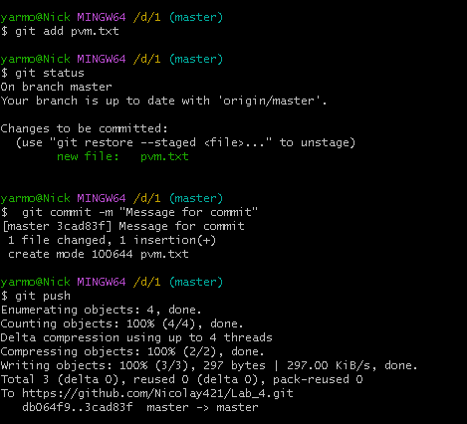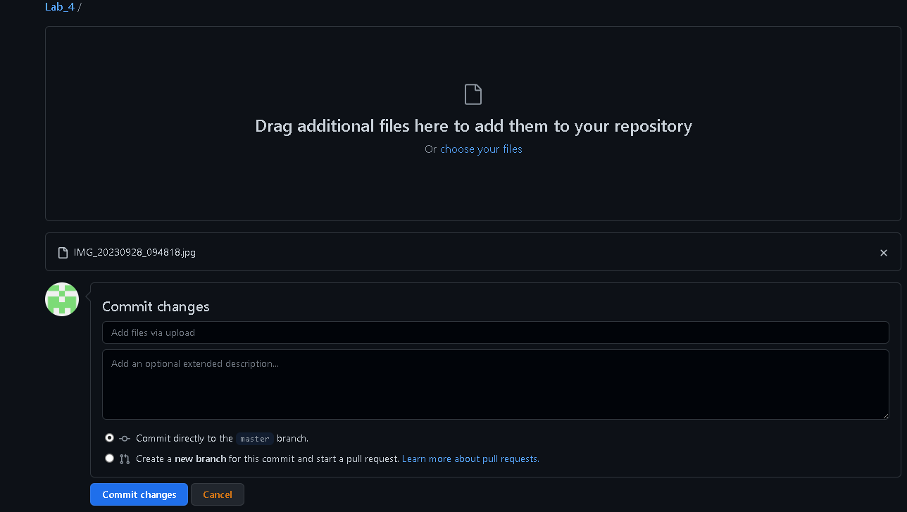

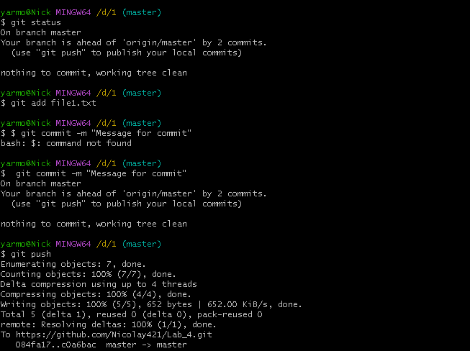

**Як видалити файл:**

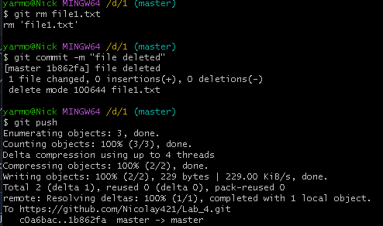

**Як перейменувати файл:**

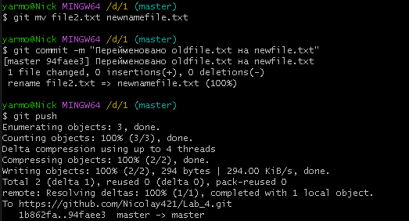

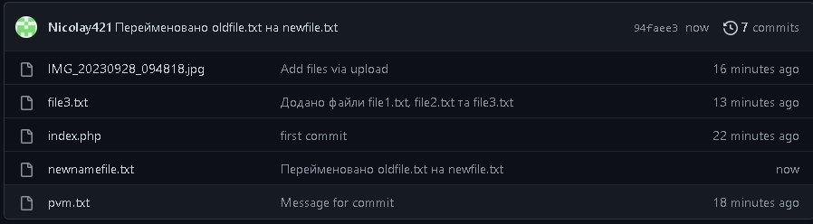

**Контрольні запитання:**

1. Яка команда відповідає за фіксацію змін в локальному репозиторії?

Фіксація змін в локальному репозиторії виконується командою git commit.

1. Який синтаксис має команда фіксації змін? Що необхідно вказати обов'язково?

git commit -m "Коментар до змін"--потрібно вказати коментар, який пояснює сутність змін

1. Якою командою можна вивантажити файли на Github чи Bitbucket?

Для Гітхаб:

git push origin <гілка>

git push <репозиторій> <гілка>

1. Яким чином в консолі перемкнутись з одного репозиторію на інший?

Для перемикання між репозиторіями в консолі треба використовувати команду cd.

1. Що робить команда git add?

Команда git add додає файли або зміни у індекс , готовлячи їх для фіксації.

1. Що робить команда git rm?

Команда git rm використовується для видалення файлів з репозиторію із збереженням цього видалення в історії комітів Git.